AKTYVI SUBALANSUOTA PAMOKA 3 X 15
Šalčininkų r. Butrimonių Anos Krepštul gimnazija
(Švietimo įstaigos pavadinimas)
Mokytojų  kūrybinės  laboratorijos |  | 
Data: 2018- 11- 14
Dalykas / ugdomoji veikla: dailė
Klasė / grupė: 5 kl.
Planą sukūrė: Katažina Sokolovskaja
(mokytojo vardas, pavardė)

Pamokos (pamokų ciklo) /užsiėmimo pavadinimas: Dailė keičia aplinką. Kuriame svajonių parko projektą.
Pamokos/užsiėmimo idėja
Nurodyti, kokios mokinių kompetencijos ir vertybinės nuostatos bus ugdomos, kokios dalyko žinios bus gilinamos, kokių naujų žinių jie įgis.
Kompetencijos:
Mokėjimo mokytis:
- įsivertina savo veiklą;
- vertina, kaip sekėsi siekti bendro kūrybinio rezultato;
- įvardina savo sėkmę pamokos metu.
Komunikavimo:
- formuluoja atsakymus į mokytojo užduotus klausimus;
- diskutuoja poroje, išklauso pašnekovo mintis ir pasidalina savo nuomone.
Asmeninė:
- didžiuojasi savo pasiekimais;
- pasitiki savimi, nebijo suklysti;
- remiasi savo turima patirtimi;
- prisiima atsakomybę už bendrą klasės kūrybinį rezultatą.
Iniciatyvumo ir kūrybiškumo:
- aktyviai kūrybiškai veikia, dalinasi idėjomis su kitais.
Socialinė
- mokosi bendradarbiaudami;
- teikia pagalbą vieni kitiems kūrybinio proceso metu.

Vertybinės nuostatos (nuostatos iš BP):
- Stengtis kurti laisvai ir spontaniškai, pasitikėti savo jėgomis.
- Pastebėti artimiausios aplinkos pokyčius ir estetinius reiškinius, susijusius su žmogaus veikla.
- Domėtis savo ir draugų kūrybine veikla, stengtis bendradarbiauti.

Dalyko žinios (žinios ir supratimas iš BP), kuriuos mokiniai gilins pamokos metu:
1.1.1. Nusakyti, ką norėtų pavaizduoti stebėdami aplinkos objektus ir dailės kūrinius.
1.3.2. Ieškoti vaizduojamos figūros (objekto) ir fono jungčių (pagal sumanymą parinkti vienspalvę, margą ar kt. vaizdų aplinką).

Mokinių/vaikų skaičius | 13 mokinių
Pamokų/užsiėmimų skaičius  (Trukmė) | 45 min.
Pamokos/užsiėmimo uždaviniai | - mokiniai savarankiškai suformuluos sąvokos ,,parkas“ apibrėžimą;  - mokiniai dirbdami poromis pateiks originalių idėjų parkui sukurti;  - bendradarbiaudami sukurs bendrą klasės parko paveikslą;  - įsivertins ir įvardins 3 argumentais asmeninę sėkmę.
Pamokos/užsiėmimo tikslai | Siekiama, kad mokiniai ugdytųsi estetinę nuovoką ir dailės raiškos gebėjimus bendradarbiaujant ir kuriant bendrą išsvajoto parko projektą. Pamokos metu mokiniai savarankiškai bandys suformuluoti sąvoką, pasidalinti kūrybine idėja. Pamokoje siekiama ugdyti mokinio atsakomybę už savo ir bendrą klasės kūrybinį rezultatą.
Mokymosi/ugdymosi aplinkos, priemonės ir (ar) technologijos | Klasė be suolų, pledai, kietas pagrindas piešimui, projektorius.
Pamokos/užsiėmimo eiga, mokymo(si)/ugdomųjų veiklų aprašymas
Pamokos pradžia: klasė be suolų, mokiniai sėdi ant pledų, patiestų ant grindų. Mokytojas klausia, kaip mokiniai jaučiasi tokioje aplinkoje? Gal kas galėtų nuspėti, kokia yra šiandienos pamokos tema?
Įvadinė užduotis – surasti klasėje paslėptą paveiksliuką (reprodukciją), kurioje yra vaizduojami objektai būdingi parkui (1 Priedas).
1 žingsnis: rastas reprodukcijas mokiniai priklijuoja ant projektoriaus lentos, įjungus vaizdą pasirodo gamtos nuotrauka. Mokiniai bando išspręsti lygtį: gamta + objektai = parkas (2 Priedas).
2 žingsnis: Mokytojas pristato pamokos uždavinį ir išdalina pamokos veiklos lapus (3 Priedas).
3 žingsnis: Mokiniai individualiai suformuluoja parko apibrėžimą ir užrašo jį pamokos veiklos lape. Kelių mokinių paprašoma perskaityti apibrėžimą.
4 žingsnis: Mokiniai sėdi ant pledų, užsimerkia, groja rami muzika, per vieną minutę bando įsivaizduoti, kad dabar jie yra parke, teiraujamasi, ką norėtų jame pamatyti.
5 žingsnis: Apmąstę, kas galėtų būti jų išsvajotame parke, savo idėja pasidalina su šalia sėdinčiu draugu. Mokiniai kalbasi porose. Idėjos yra pristatomos garsiai.
6 žingsnis: Kūrybinė dalis: kiekvienas mokinys užrašo savo idėją pamokos veiklos užduočių lape ir ją nusipiešia (baltas A4 formato popieriaus lapas, pastelės, flomasteriai, spalvoti pieštukai, žirklės, kietas pagrindas piešimui). Kūrybiniai užduočiai skiriama 15 – 20 minučių. Mokiniams, kurie baigė kūrybinę užduotį anksčiau, galima pasiūlyti nusipiešti papildomus objektus (medžius, suolus, informacines rodykles). Mokiniai išsikerpa savo sukurtus objektus ir priklijuoja (įkomponuoja) ant lentos (ant lentos iš anksto yra nupiešta sąlygiška parko schema – takeliai, upė, tvenkiniai). Numatomas rezultatas – 13 unikalių ir įdomių parko objektų.
7 žingsnius: Mokiniai pasidalina numeriais 1 ir 2. Mokiniai ,,vienetai“ lieka savo vietose, ,,dvejetai“ randa sau porą pokalbiui – bendram rezultatui įsivertinti. Porose mokiniai aptaria bendrą kūrybinį rezultatą: sugalvoja, kokius tris objektus jie norėtų pamatyti apsilankydami parke pirmą kartą ir apmąsto galimą parko pavadinimą.
8 žingsnis: mokiniai grįžta į savo vietas ir pildo pamokos veiklos užduočių lapą (ant medalio užrašo savo sėkmę pamokos metu) ir įsivertina savo darbą pagal užrašytus kriterijus.
9 žingsnis: Mokytojas surenka pamokos veiklos lapus ir dėkoją už puikų darbą.
Priedai | Nurodyti pavadinimus, dokumentus pridėti žemiau.  1 Priedas: Pamokos veiklos lapas.
Rezultatai | Mokiniai stengiasi bendraudarbiauti, išklausyti ir išsakyti savo nuomonę. Geba objektyviai ir sąžiningai vertinti savo darbą pamokos metu ir pasiektą bendro tikslo rezultatą.  Kūrybinis rezultatas - bendras klasės išsvajoto parko projektas.

Rekomendacijos mokytojams: (1 – 3 punktai)
- kitokios ugdomosios aplinkos kūrimas;
- kelių metodų naudojimas pamokos metu;
- mokinių individualaus darbo ir bendro rezultato įsivertinimas.

(1 Priedas) Pamokos įžanga - reprodukcijos, kurias mokiniai ieško pamokos pradžioje (apačioje yra pateiktos reprodukcijų nuorodos).
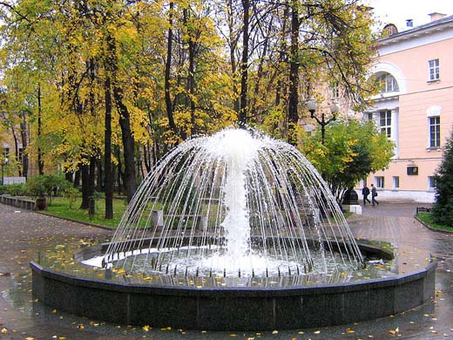
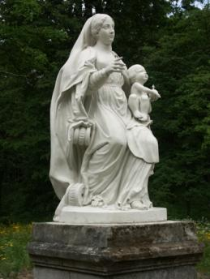
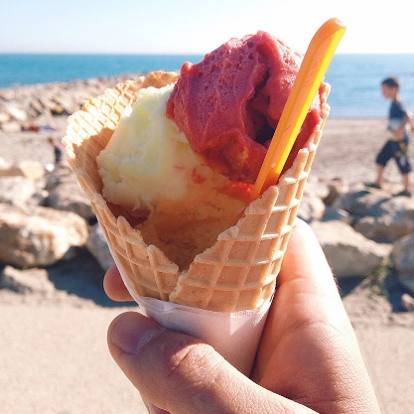
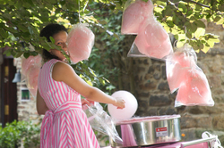

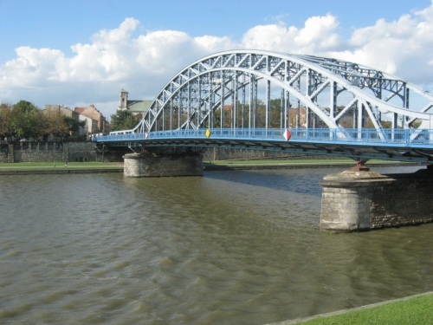
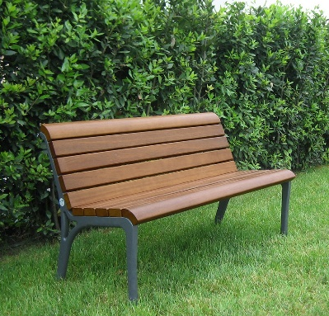
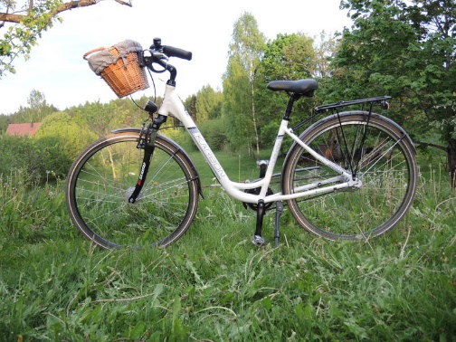
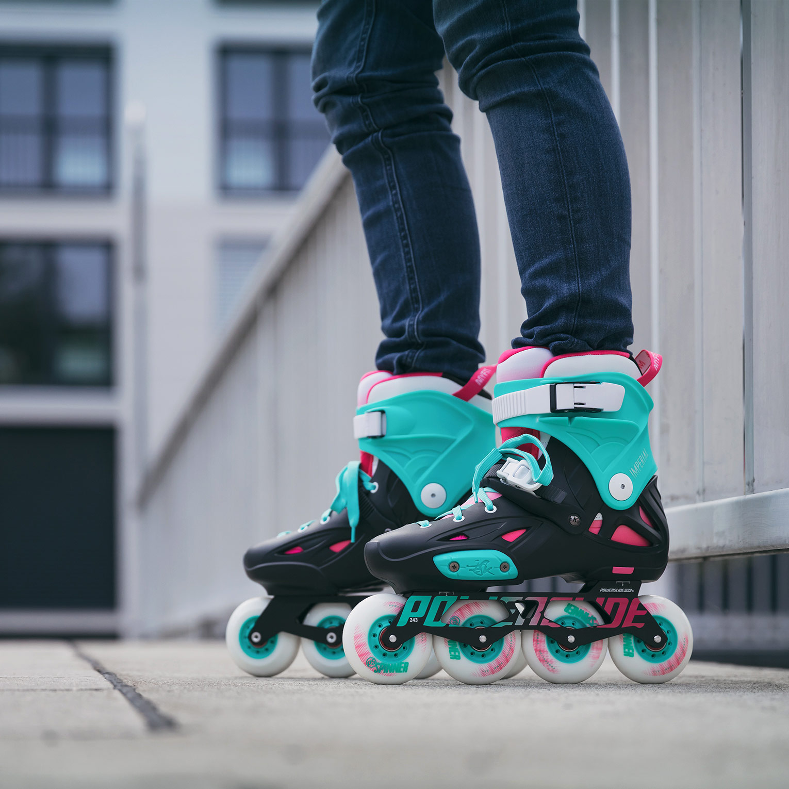
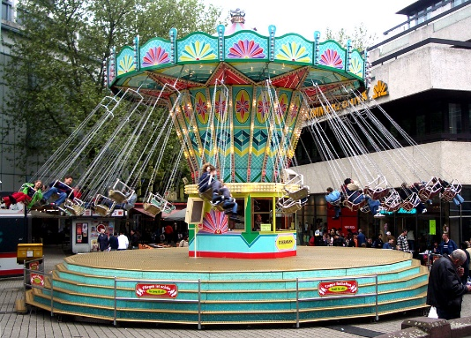
https://www.google.lt/search?q=fontanas&source=lnms&tbm=isch&sa=X&ved=0ahUKEwiNvv25jeDeAhUytYsKHeT1BH8Q_AUIDigB&biw=1366&bih=626#imgrc=rAD52Ry7NZt9-M:
https://www.google.lt/search?biw=1366&bih=626&tbm=isch&sa=1&ei=On3yW_GBNIKMrwSHibjgAw&q=Skulptura&oq=Skulptura&gs_l=img.3..0l10.69857.74357..74555...1.0..0.104.893.9j1......1....1..gws-wiz-img.......35i39j0i30.Fqd_xtOla_I#imgrc=Mn22t5UbHHQMpM:
https://www.google.lt/search?biw=1366&bih=626&tbm=isch&sa=1&ei=t33yW4jSA4X5qwGCkLT4DA&q=ledu+kioskas&oq=ledu+kioskas&gs_l=img.3...15360.17098..17257...0.0..0.516.1311.3-1j1j1......1....1..gws-wiz-img.......0i24.l_01JGHOUzQ#imgrc=4UWJ_I_NCWXvEM:
https://www.google.lt/search?biw=1366&bih=626&tbm=isch&sa=1&ei=yn3yW86lMsPrrgTcoZDwBg&q=Cukraus+vata&oq=Cukraus+vata&gs_l=img.3..0l2j0i24l8.64203.65986..66294...0.0..0.131.857.6j3......1....1..gws-wiz-img.......35i39.zaHHtBox_r8#imgrc=PFTOAJRhYDgHDM:
https://www.google.lt/search?biw=1366&bih=626&tbm=isch&sa=1&ei=En7yW6SzB6bPrgSzzrLYCQ&q=popcorn&oq=popcorn&gs_l=img.3...2968.5063..5397...0.0..0.0.0.......0....1..gws-wiz-img.3nhLuGA2dn8#imgrc=oSTbPKzs4oc1cM:
https://www.google.lt/search?q=suoliukas&tbm=isch&tbs=rimg:CZRaUx4XLCUaIjgwoCGhM_19pFIs8laFQO2Zf_1E6fBjhtdQho5j02MSPZSGuKD89SeUt5NzAiBi7fViMhik0RBBoDiyoSCTCgIaEz_12kUEbtbyavb5RZuKhIJizyVoVA7Zl8Ri5rRWwFH8X4qEgn8Tp8GOG11CBEtnelLy_15XdSoSCWjmPTYxI9lIEUY1gnI0p0giKhIJa4oPz1J5S3kRu1vJq9vlFm4qEgk3MCIGLt9WIxGNREcqOCRrvCoSCSGKTREEGgOLEa-zhihFAFBA&tbo=u&sa=X&ved=2ahUKEwjqtIX8juDeAhVKM-wKHcorCAoQ9C96BAgBEBs&biw=1366&bih=626&dpr=1#imgrc=MKAhoTP_aRRK6M:
https://www.google.lt/search?biw=1366&bih=626&tbm=isch&sa=1&ei=C3_yW9eXHOaCrwTO5JCIBw&q=rieduciai&oq=rieduciai&gs_l=img.3..0l6j0i5i30j0i24l3.39515.41012..41248...0.0..0.162.996.4j5......1....1..gws-wiz-img.......35i39j0i67j0i30.coQic8cyen0#imgrc=8fEsWf8X7GPP3M:
https://www.google.lt/search?biw=1366&bih=626&tbm=isch&sa=1&ei=Nn_yW_aEJYnnrgSqmKnQBg&q=karuzele&oq=karuzele&gs_l=img.3..0i30l10.43564.46887..47126...0.0..3.134.1562.10j6......2....1..gws-wiz-img.....0..0j0i67j0i5i30j0i24j35i39j0i19.Sx7yMJ1j-vk#imgdii=E4pPiGESRPR45M:&imgrc=aZ0QcF923ej6cM:
https://www.google.lt/search?biw=1366&bih=626&tbm=isch&sa=1&ei=Z3_yW47JBdGnrgSUlZDICg&q=most&oq=most&gs_l=img.3..35i39j0l9.49131.75775..76312...2.0..0.204.1459.6j6j1......3....1..gws-wiz-img.....0..0i19.7PI3X-AYv5o#imgrc=SY6_mZPccQAVyM:

(3 Priedas) KARTA PRACY
IMIĘ NAZWISKO_________________________________________________
Zadania lekcji:
- uczeń samodzielnie stworzy określenie pojęcia ,,parku”;
- pracując w parze uczeń podzieli się informacją z drugą osobą, co ma być w jego wymarzonym parku;
- uczeń stworzy własny obiekt wymarzonego parku;
- uczeń wymieni swój sukces podczas lekcji i oceni własną pracę oraz rezultat klasowej pracy twórczej.

- Określenie parku:
_______________________________________________________________
_______________________________________________________________
- Zapisz swoje zdanie, co według ciebie musi być w Twoim wymarzonym
parku. ____________________________________________________
_______________________________________________________________
Podziel się swoimi myślami z kolegą/ koleżanką.
- Kryterium oceniania własnej pracy (0, 1, 2):
/0 – nie powiodło się, 1 – udało się, 2 – udało się bardzo dobrze.
Nr. | Kryteria | Ilość punktów
1. | Stworzenie pojęcia ,,parku”.
2. | Praca w parach. Dzielenie się informacją z kolegą/koleżanką na temat obiektu w wymarzonym parku.
3. | Praca twórcza.
4. | Omówienie rezultatu klasowej pracy twórczej, stworzenie nazwy parku.
5. | Wymienienie własnego sukcesu podczas lekcji.
SUMA:

